Ф.И. ________________________________________________
класс _________, школа ________________________________

Задания

Задание 1. Определите позиции, характеризующие положение князя в Новгородской земле (1 балл)
1) являлся главой новгородского ополчения
2) являлся главой Совета трехсот золотых поясов
3) осуществлял с помощью дружины судебно-административные функции в Новгородской земле
4) передавал власть по наследству старшему сыну
5) имел право размещать в городе дружину

Ответ_____________________

Задание 2. По какому историческому критерию образованы ряды (1 балл за каждый критерий)

- Введение крещения тремя пальцами, поясные поклоны вместо земных, исправление по греческим образцам икон и церковных книг____________________________________________________________________________________________________________________________________________

2. Г.З. Байер, Г.Ф.Миллер, А.Л. Шлецр________________________________________

3. 1036, 1068, 1111___________________________________________________________

Задание 3. Восстановите хронологическую последовательность (2 балла)
1) основание Ревеля крестоносцами
2) избрание нойона Темучина Чингисханом
3) поход хана Тимура в русские земли
4) присоединение Твери к Московскому княжеству
5) принятие Судебника Ивана III
Ответ_____________________

Задание 4. Восстановите хронологическую последовательность (2 балла)
1) образование Литовского княжества
2) вхождение Киева в состав Литвы
3) походы князя Ольгерда на Москву
4) столицей княжества становится город Вильно
5) Грюнвальдская битва
Ответ_______________________

Задание 5. Расположите имена императоров в последовательности их правления (2 балла)
1) Елизавета Петровна
2) Екатерина I
3) Петр III
4) Иван VI Антонович
5) Анна Иоанновна
6) Петр II
Ответ________________________

Задание 6. Прочитайте текст. Заполните пробелы в тексте. Ответ оформите в виде перечня элементов под соответствующими номерами (1 балл за каждый элемент)

Основным противником России поле Смуты продолжала оставаться ____________________(1) Ее король не признавал прав _____________________(2) на престол, считая царем московским своего сына _______________________(3).
В этих условиях Россия была вынуждена собирать свои силы для новой войны и искать союзников, Свою поддержку России обещали ____________(4) и _________________(5).
Поводом к войне послужила смерть короля, давнего недруга России ____________________(6). В июне __________(7) года Земский собор принял решение начать войну с западным соседом за город ________________(8).
Армию возглавил боярин ______________(9).
Однако военные действия складывались не в пользу России и в ___________(10) году был заключен мир.
Таким образом, война оказалась неудачной для России и не разрешила имевшихся противоречий с западным соседом.

Задание 7. Внимательно рассмотрите карту и выполните задания (2 балла за каждый правильно заполненный пропуск)
7.1. Озаглавьте карту.
7.2. Проведите на карте границы государства в этот период.
7.3. Запишите в таблицу соседей нашего государства в этот период, обозначенных на карте буквами А, Б, В, Г и Д.
7.4. Вспомните, как назывались территории, обозначенные на карте цифрами от 1 до 5 и внесите названия в таблицу.
7.5. Обозначьте на карте место, где 31 мая 1223 г. произошло сражение. Запишите в таблицу название реки, на которой произошло данное сражение.
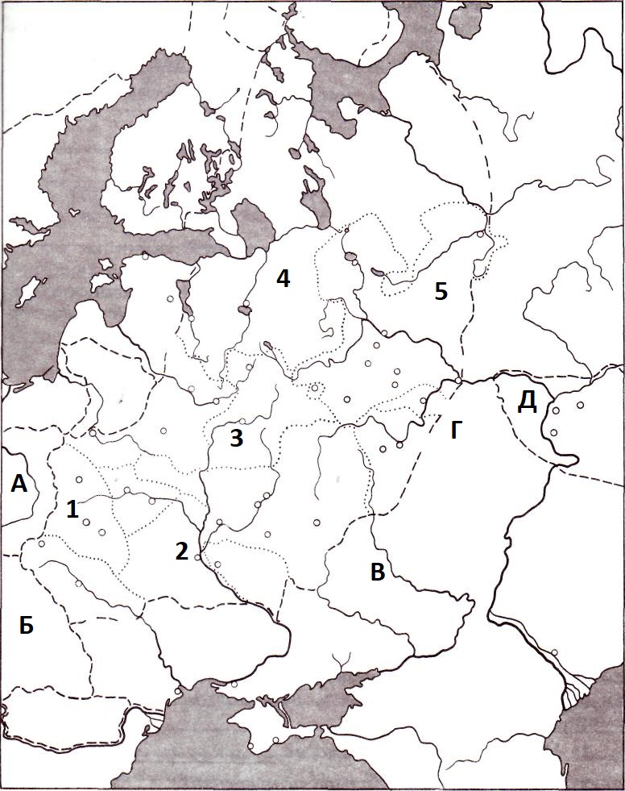
Заголовок карты
Соседи
А
Б
В
Г
Д
Территории
1
2
3
4
5
Место сражения

Задание 8. Установите соответствие между именами исторических лиц и родом их деятельности (1 балл за каждое соответствие)

Историческая личность Род деятельности

А. Андрей Курбский | 1) казачий атаман
Б. Дионисий | 2) зодчий
В. Ермак Тимофеевич | 3) иконописец
Г. Макарий | 4) воевода, участник Избранной рады
 | 5) церковный и политический деятель
Ответ: А - _____; Б - _____; В - _____; Г - _____

Задание 9. Прочтите отрывок из стихотворения А.С. Пушкина и определите, к кому из императоров относится эта характеристика (1 балл)

«Он человек! Им властвует мгновенье,
Он раб молвы, сомненья и страстей.
Простим ему неправое гоненье:
Он взял Париж, он основал Лицей».

а) Петр I б) Александр I в) Павел I г) Николай I

Задание 10.
Историческое эссе

Темы:

2) «Петр оказался не только талантливым и проницательным дипломатом, но и высокоодаренным полководцем и военным организатором в той тяжелой борьбе, в которой русскому народу пришлось отстаивать свое будущее» (Е.В. Тарле)

3) «Его многие судили, очень немногие пытались понять, да и те увидели в нем только жалкое орудие придворных партий, чем Иоанн не был. Bce знают, все помнят его казни и жестокости; его великие дела остаются в тени; о них никто не говорит» (К.Д. Кавелин)
3) Мамаево побоище еще не прекратило бедствий России, но доказало возрождение сил ее и в несомнительной связи действий с причинами отдаленными служило основанием успехов Ивана III, коему судьба назначила совершить дело предков, менее счастливых, но равно великих». (Н.М. Карамзин)

